Axell Brendow

Questão 1. Construa máquinas de Turing que aceitem:

- L = { a^{i}b^{2i} | i > 0 }
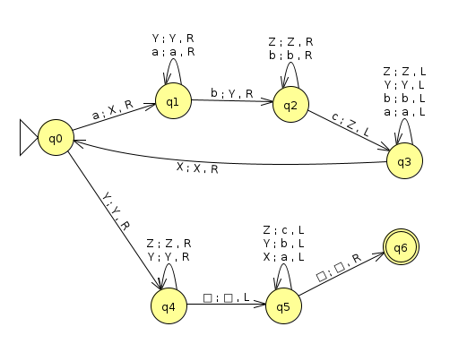

- L = { a^{i}b^{j}c^{k} | j = i+k }

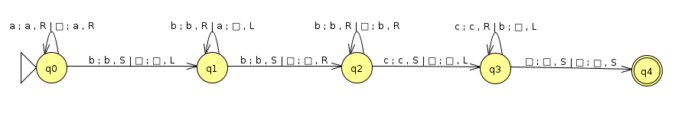

- L = { w ∈ { a, b }* tal que o número de a´s é igual ao número de b´s }

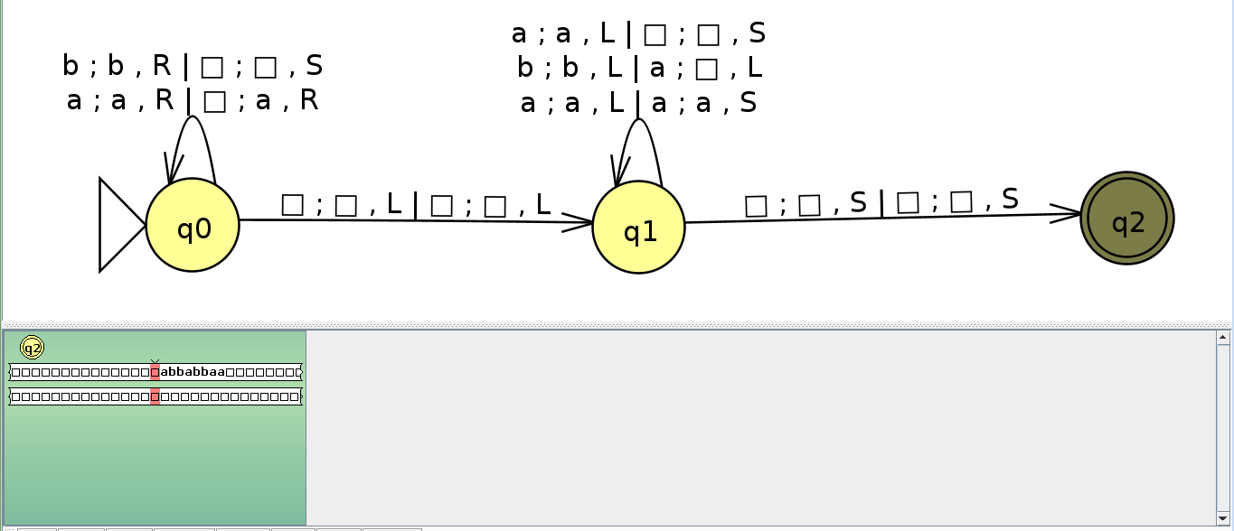

- L = { w ∈ { a, b }* tal que o número de a´s é o dobro do número de b´s }

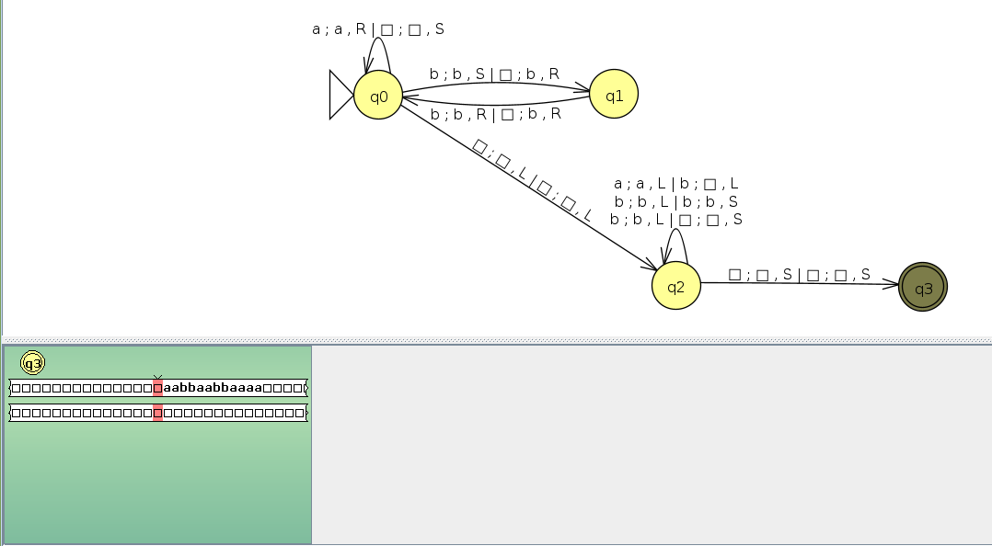

- L = { w ∈ { a, b }* tal que o número de a´s não é o dobro do número de b´s }

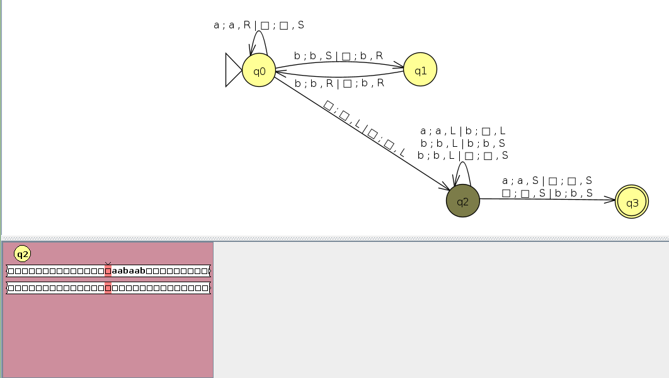

Questão 2. Construa máquinas de Turing que enumerem:

- L = { a^{i}b^{2i} | i > 0 }
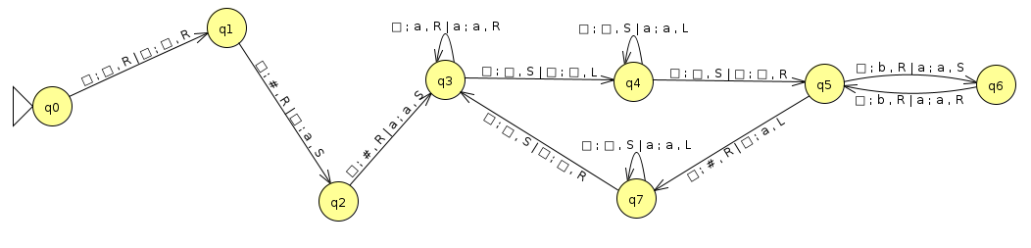

- L = { a^{(2i-1)}b^{2i} | i > 1 }

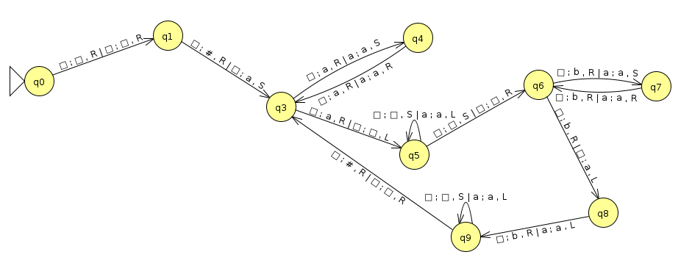

Questão 3. Construa máquinas de Turing que:

- copiem um string w ∈ { a, b }* para a fita trocando todo os a’s por b e todos os b’s por a.

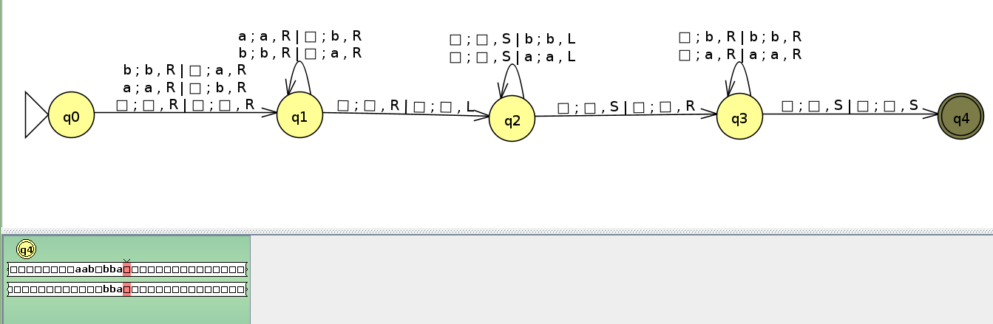

- copiem o reverso de um string w ∈ { a, b }* para a fita.

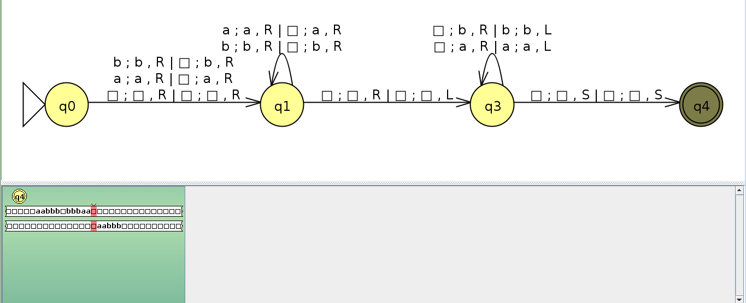

- removam todo substring “aba” de um string w ∈ { a, b }*.

(Considerarei a interseção entre substrings a serem removidos (ababa))
Exemplo:
| del | ← região a ser removida
bba ababa b

Link da maquina funcionando

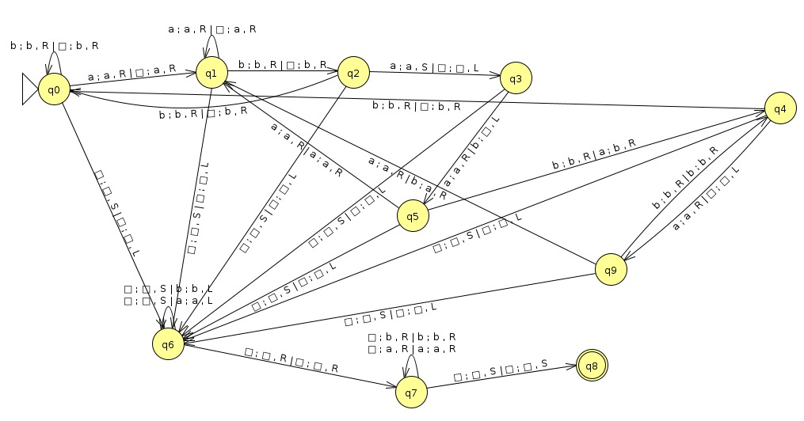

- verifiquem se w ∈ { a, b, c }* é palíndromo.

